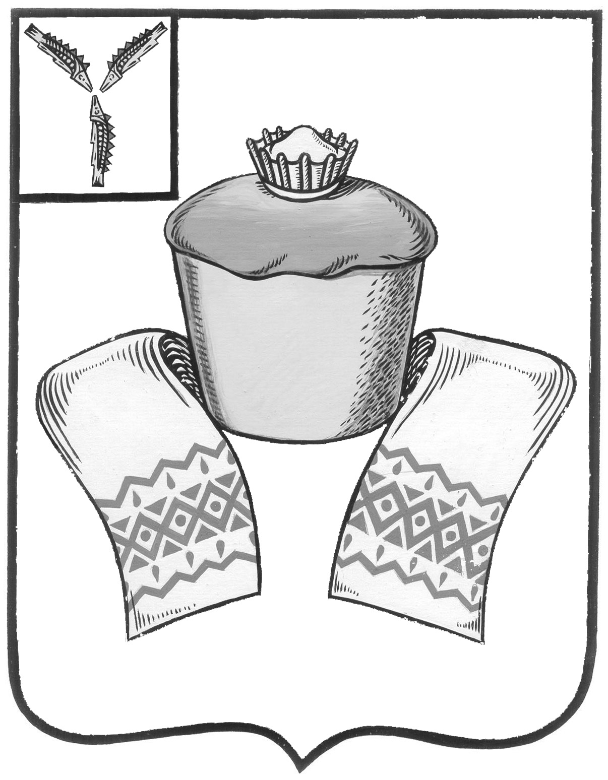
АДМИНИСТРАЦИЯ
ФЕДОРОВСКОГО МУНИЦИПАЛЬНОГО РАЙОНА
САРАТОВСКОЙ ОБЛАСТИ

П О С Т А Н О В Л Е Н И Е

04.05.2016 № 119
От_______________№_____________

р.п. Мокроус

Об утверждении Правил проведения антикоррупционной экспертизы нормативных правовых актов и проектов нормативных правовых актов администрации Федоровского муниципального района

В соответствии с Федеральными законами от 25 декабря 2008 г. № 273-ФЗ "О противодействии коррупции", от 17 июля 2009 г. № 172-ФЗ "Об антикоррупционной экспертизе нормативных правовых актов и проектов нормативных правовых актов", руководствуясь Уставом Федоровского муниципального района, администрация Федоровского муниципального района постановляет:
1. Утвердить Порядок проведения антикоррупционной экспертизы нормативных правовых актов и проектов нормативных правовых актов администрации Федоровского муниципального района согласно приложению.
2. Руководителям отраслевых (функциональных) органов, структурных подразделений администрации Федоровского муниципального района при подготовке проектов нормативных правовых актов администрации Федоровского муниципального района обеспечить соблюдение требований действующего законодательства в сфере противодействия коррупции.
3. Постановление администрации Федоровского муниципального района от 13 января 2009 г. № 448 "Об утверждении правил проведения

антикоррупционной экспертизы проектов нормативных правовых актов и нормативных правовых актов администрации Федоровского муниципального района" отменить.
4. Настоящее постановление вступает в силу с момента его принятия.
5. Контроль за исполнением настоящего постановления возложить первого заместителя главы администрации Наумова А.В.

Глава Федоровского
муниципального района А.А. Гречихо

Приложение
к постановлению
№ 119 от 04.05.2017

Порядок
проведения антикоррупционной экспертизы
нормативных правовых актов и проектов нормативных правовых актов администрации Федоровского муниципального района

- Настоящие Правила регулируют порядок проведения антикоррупционной экспертизы проектов нормативных правовых актов и нормативных правовых актов администрации Федоровского муниципального района Саратовской области, (далее - антикоррупционная экспертиза) структурным подразделением администрации Федоровского муниципального района Саратовской области, уполномоченным на проведение антикоррупционной экспертизы.
- Антикоррупционная экспертиза проводится в соответствии с Федеральным законом от 17 июля 2009 года №172-ФЗ «Об антикоррупционной экспертизе нормативных правовых актов и проектов нормативных правовых актов» и согласно методике, определённой Правительством Российской Федерации (далее - методика).
- Антикоррупционная экспертиза нормативных правовых актов и проектов нормативных правовых актов администрации Федоровского муниципального района Саратовской области проводится отделом правового обеспечения администрации Федоровского муниципального района Саратовской области, далее - отдел правового обеспечения.
- Антикоррупционной экспертизе подлежат проекты нормативных правовых актов и нормативные правовые акты администрации Федоровского муниципального района Саратовской области.
Антикоррупционная экспертиза действующих нормативных правовых актов администрации Федоровского муниципального района проводится на основании информации об их возможной коррупциогенности, получаемой по результатам анализа практики их правоприменения, а также обращений физических и юридических лиц, органов прокуратуры и иных контролирующих и надзорных органов.
- По результатам антикоррупционной экспертизы отделом правового обеспечения составляется заключение, которое оформляется в соответствии с методикой и направляется разработчику проекта нормативного правового акта.
- Отдел правового обеспечения проводит антикоррупционную экспертизу и направляет заключение разработчику проекта в срок не позднее 7 рабочих дней.
- Заключение содержит:
- название структурного подразделения администрации Федоровского муниципального района, проводившего антикоррупционную экспертизу, сведения о лицах, ее проводивших;
- реквизиты нормативного правового акта (проекта нормативного правового акта), в отношении которого проведена антикоррупционная экспертиза (указывается название нормативного правового акта (проекта нормативного правового акта); в отношении действующих нормативных правовых актов указываются также дата издания и номер, а также сведения о внесении в них изменений и дополнений);
- результаты анализа коррупциогенности нормативного правового акта (проекта нормативного правового акта) с указанием норм, содержащих коррупциогенные факторы, названия и описание факторов, возможных способов устранения коррупциогенности, в том числе предложений о включении норм превентивного характера;
- выводы с указанием частей, пунктов нормативного правового акта (проекта нормативного правового акта), содержащих коррупциогенные факторы, и формулировку выявленных факторов.
8. Заключение подписывается начальником отдела правового обеспечения администрации Федоровского муниципального района, проводившего антикоррупционную экспертизу, и лицами, непосредственно ее проводившими.
9. Заключение антикоррупционной экспертизы носит рекомендательный характер и подлежит обязательному рассмотрению разработчиком действующего нормативного правового акта, разработчиком проекта нормативного правового акта соответственно:
- в отношении действующего нормативного правового акта - в срок не более 30 календарных дней;
- в отношении проекта нормативного правового акта - до представления проекта на согласование управляющему делами Администрации Федоровского муниципального района.
В случае несогласия разработчика проекта нормативного правового акта с заключением антикоррупционной экспертизы, проведённой отделом правового обеспечения, о наличии в проекте нормативного правового акта коррупциогенных факторов, разработчик проекта нормативного правового акта по результататам рассмотрения заключения в предусмотренные настоящими Правилами сроки направляет отзыв с обоснованием своего несогласия к проекту в отдел правового обеспечения.
- Отдел правового обеспечения в случае обнаружения в нормативных правовых актах, проектах нормативных правовых актов Администрации Федоровского муниципального района коррупциогенных факторов, принятие мер по устранению которых не относится к компетенции отдела правового обеспечения, в срок не позднее 7 рабочих дней направляет информацию о выявленных коррупциогенных факторах в прокуратуру Федоровского района.
- Коррупциогенные факторы проекта нормативного правового акта Администрации Федоровского муниципального района, выявленные при проведении антикоррупционной экспертизы отделом правового обеспечения, устраняются на стадии доработки проекта - разработчиком проекта. Коррупциогенные факторы действующего нормативного правового акта Администрации Федоровского муниципального района, выявленные при проведении антикоррупционной экспертизы устраняются разработчиком проекта в порядке установленном для принятия нормативных правовых актов и внесения изменений.
- Независимая антикоррупционная экспертиза проводится в соответствии с Федеральным законом от 17 июля 2009 года №172-ФЗ «Об антикоррупционной экспертизе нормативных правовых актов и проектов нормативных правовых актов» институтами гражданского общества и гражданами в порядке, предусмотренном нормативными правовыми актами Российской Федерации, за счёт собственных средств.

Верно: управляющий делами Ю.А. Сергеева

